GİRİŞ

Enerjinin yeterli, güvenilir, tüm toplum kesimleri için erişilebilir bir şekilde temini ve bunun sürdürülebilir olması ülkelerin öncelikli konuları arasındadır. Özellikle dünyada sık sık gündeme gelen enerji ve enerji hammaddeleri krizleri, ülkeleri, enerji politikalarını olası krizleri gözeterek planlamaya, kaynak kullanımında dikkatli olmaya ve ekonominin enerjiye olan bağımlılığını azaltacak önlemleri almaya yöneltmiştir. Bu çerçevede, ulusal kaynakların etkin, verimli ve rasyonel kullanımları ülkelerin enerji yönetimleri için hayati önem taşımaktadır.

Elektrik enerjisinin ekonomik gelişmemizin itici gücü olduğu gerçeği karşısında, global ekonomik krizin olumsuz etkilerinden kurtulmanın yolu elektrik enerjisi sektöründe arz-talep dengesinin sağlanmasıdır. Bu nedenle elektriğin güvenilir, devamlı ve ucuz olarak sağlanması amaçlanmaktadır. Bunun içinde enerji teminine yönelik tüm süreçlerde verimlilik ve etkinliğin artırılması, ekolojik denge ile çevre üzerindeki olumsuz etkilerin en aza indirilmesi günümüz dünyasında bir ülkenin gelişmişlik göstergeleri arasında yer almaktadır. Bu ilkeler üzerinde oluşturulması gereken enerji politikalarının ayrılmaz bir unsuru da, ülkedeki sosyal ve ekonomik gelişme ihtiyaçlarına yanıt verebilecek talep düzeyi ve artışının belirlenmesidir.

Dünyamız, "Yeni Dünya Düzeni" diye adlandırılan bir dizi ekonomik ve siyasi politikalarla yönlendirilip şekillendiriliyor. Dünya Bankası, IMF, Dünya Ticaret Örgütü, OECD ve Avrupa Birliği gibi kurumların güdümünde şekillenen ekonomi politikaları ile toplumsal yapının bütününde dönüştürücü, bozucu, kuralsızlaştırıcı etkiler yaratmaktadır. Bu kapsamda ülkemizde uygulanan piyasa politikası nedeniyle 2001 yılından günümüze kadar kamunun yatırım yapması önlenmiş, bunun sonucu olarak elektrik enerjisi üretimimiz talebi karşılayamaz duruma düşmüştür. Her ne kadar ülkemizde 2008 yılında etkisini göstermeye başlayan global ekonomik kriz nedeniyle elektrik talebi düşmüş, elektrik talebi ile arzı arasındaki denge sağlanmış gibi görünüyorsa da ekonomik durumun toparlanması ile talepte yaşanacak artış ile tekrar elektrik arzının talebin gerisinde kalması olasılığı göz ardı edilmemelidir.

Enerji üretimi halen büyük ölçüde, petrol, doğalgaz, kömür gibi fosil yakıtlara dayalıdır ve bu durumun yakın gelecekte de süreceği öngörülmektedir. Özellikle petrol ve doğalgazın dünyada belirli bölgelerde yoğunlaşması, bu kaynaklar açısından zengin olan bölgelerin ve buradaki enerji kaynaklarının kontrolünü son derece önemli bir hale getirmektedir. ABD’nin bu yöndeki girişimlerini askeri güç kullanarak sürdürdüğü günümüzde enerji arz güvenliği, bir dış politika unsuru ve stratejik öneme sahip bir konu haline gelmiştir.

DÜNYADAKİ ENERJİ POLİTİKALARI

İkinci Dünya Savası’nın hemen sonrasında başlayan soğuk savaşla birlikte, tehdit olarak algılanan sosyalist sisteme karşı, bir alternatif olarak Avrupa merkezli sosyal devlet politikaları 1980 li yıllardan itibaren soğuk savaşın bitmesi ve kapitalist sistemin yaşadığı krizlere çözüm olarak önerilen neo-liberal politikaların, bütün dünya genelinde uygulanmaya başlaması, bu politikalar ile birlikte Devletin ekonomik ve sosyal sorumluluklarını ortadan kaldıracak bir tarzda yeniden yapılandırmalar bütün dünya genelinde uygulanmaya başlandı.

Bu yeniden yapılandırmalar, devletin sosyal görevleri, sorumlulukları ve bağlantılı yönetim biçimleri terk edilerek (veya terk ettirilerek), bütünüyle uluslar arası (IMF ve Dünya Bankası) ve yerel/yabancı çok uluslu şirketlerin istekleri doğrultusunda, devletlere biçilen role uygun yeni görevler ve yönetsel organlar oluşturuldu.

2009 İtibari ile Dünya Birincil Enerji Tüketimleri Kaynakları

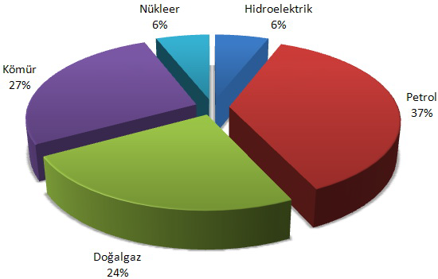

Grafikte görüleceği üzere, petrol hala tüketimde ilk sırayı almakta olup onu sırasıyla, kömür ve doğalgaz izlemektedir. Dünya enerji ihtiyacının üçte birinin hala petrolle karşılandığı bir gerçektir.

Bu tüketimin hangi ülkelerce gerçekleştirildiğine baktığımızda, kaçınılmaz olarak bu tüketimden önemli bir pay, nüfus yoğun-kapitalist ülkeler olmaktadır.

Dünya birincil enerji tüketiminde ilk sıralarda yer alanlar sırasıyla: ABD (%19,5), Çin (%19,5), AB(%15), Rusya (%5,7), Hindistan (%4,2), Japonya (%4,2), Kanada (%2,9) ve Brezilya (%2)

Kaynak bazında birkaç rakam vermek gerekirse; Dünya petrol arzının %22,1’ini ABD, %17,6’sını AB, %10,6’sını Çin, %5,1’ini Japonya, %3,7’sini Hindistan ve %3,4’ünü Rusya tüketmektedir.

Benzer bir şekilde Dünya doğalgaz arzının %22,1’ini ABD, %15,6 sının AB, %13,2’sini Rusya, %4,5’ini İran, %3,2’sini Kanada, %3’ünü Çin ve %3’ünü Japonya tüketmektedir.

Görüldüğü gibi arz edilen Dünya petrollerinin %63,5’ini ve dünya doğalgazının %64,6’sını adı geçen 6-7 ülkeler tüketmektedir.

2011 yılı itibariyle dünya günlük ham petrol talebi 90 milyon varili bulmuştur. Doğalgaz talebi ise, ortalama 821 milyar m3’tür. Dünya üzerindeki dağılımı;

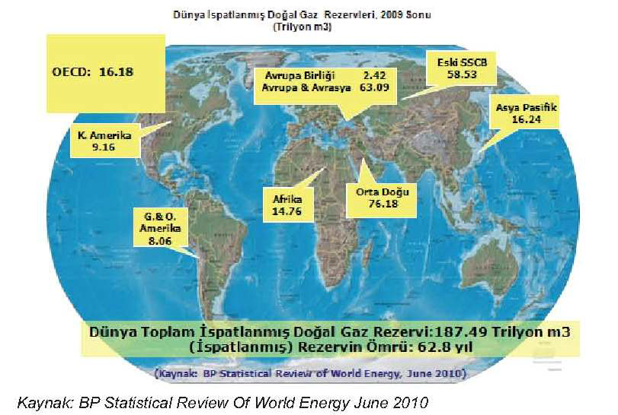

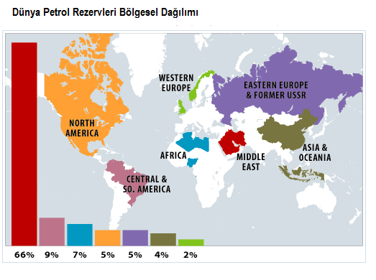

Dünya fosil enerji kaynaklarının neredeyse dörtte üçünü tüketmekte olan G-8 ülkeleri ve Çin için bölge kaçınılmaz olarak bir cazibe merkezi haline gelmiştir. Dolayısıyla, petrol ve gaz rezervlerinin yoğun olduğu bölgelerde bu kaynaklara ilk elden ulaşabilmek, bu fosil enerji kaynaklarının naklinde güvenliği sağlamak, rakiplerin bu kaynaklara ulaşmasını zorlaştırmak enerji politikalarının ana konularıdır.

OPEC kurulduğunda, bütün petrol üreticisi ülkelerde, petrol kaynakları, Batı teknolojisi gereği, Batılı ve bilhassa Amerikan petrol şirketlerince işletilmekteydi. 1970’den itibaren, bütün Ortadoğu ülkelerinde, petrol şirketlerine el koyma eğilimi başladı. 1969’da Libya’da darbe sonucu millileştirme gerçekleştirildi. Irak, 1972’de Iraq Petroleum Company’yi tamamen millileştirdi. İran’da 1973’de hemen hemen aynı şeyi yaptı ve petrol şirketlerini sadece bir idareci haline getirerek, üretimi tamamen İran Milli Şirketi’nin (INOC) eline verdi. Diğer arap ülkeleri de, yabancı şirketlerdeki hisselerini arttırdılar.

Arap baharı ile birlikte, 12 OPEC ülkesi içerisinde İran ve Venezuella dışında kendileri için sorun yaratacak bir ülke kalmamıştı. Ancak her şeye rağmen İran hala büyük bir kaynaktı ve ele geçirilmeliydi. Bugün plan İran üzerine yapılmaktadır.

Ayrıca enerjinin Güvenliği için enerji yollarının güvenliği de önemlidir. Bugün Dünya petrolleri büyük oranda (%60) deniz yoluyla taşınmaktadır. Doğalgazda ise bu taşımacılık, %75 ile boru hatları üzerinden yapılmaktadır. Sıvılaştırılmış doğalgazın deniz yoluyla taşınması petrole göre yedi kat daha maliyetlidir. Hal böyle olunca petrolde deniz yolları-özellikle boğazlar- önem kazanırken, gazda boru hatlarının güzergâhı ön plana çıkmaktadır. Yukarıda da belirttiğimiz gibi dünya petrollerinin büyük bölümü Ortadoğu’dan çıkarılmaktadır. Ve bu petrollerin büyük bir kısmı da Basra Körfezi çıkışlıdır. 2020’li yıllarda tüm dünya petrol ihracatının üçte birinden fazlası Hürmüz Boğazından geçirilerek yapılacaktır. Bu körfezin üzerindeki hâkimiyet, çıkış yolunun güvenliğini sağlayacaktır. Bunun için de her halükarda İran’ın Basra Körfezindeki baskısı yok edilmeliydi.

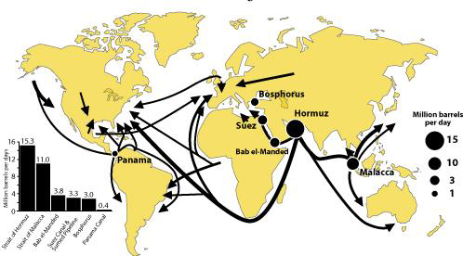

Dünyadaki durum ve gelişmeler açısından enerji verimliliği ve yenilenebilir enerji konularında yenilenebilir enerji kaynaklarının kullanımı son yıllarda hızla artmaktadır. Öte yandan ülkeler, üretiminde nihai hedefe kadar her aşamada enerji verimliliğinin arttırılmasına ve yenilenebilir enerji kaynaklarının kullanılmasına yönelik yasal düzenlemeler yapmaktadır.

Enerji verimliliği ile ilgili enerji göstergelerinden birisi, birim hâsıla başına tüketilen enerji miktarı olarak ifade edilen enerji yoğunluğudur. Ülkemizde kişi başına enerji tüketimi Ekonomik Kalkınma ve İşbirliği Örgütü (OECD) Ülkeleri ortalamasının yaklaşık beşte biri civarındayken enerji yoğunluğu OECD ortalamasının yaklaşık iki katıdır. Bu, ülkemizde enerjinin ne kadar verimsiz kullanıldığını ortaya koymaktadır.

Ülkemizde bugüne kadar enerji tasarrufu üzerine yapılan çalışmalarda; yaklaşık sanayide %20, bina ve hizmet sektöründe %30 ve ulaşımda %15 olmak üzere toplam yıllık 4,5 milyar TL nin üzerinde bir tasarruf potansiyelinin bulunduğu görülmektedir. Toplam nihai enerji tüketimi içinde en yüksek tüketim payına ve enerji tasarruf potansiyeline sahip olmalarından dolayı sanayi ve hizmet sektörleri ile binalar, enerji verimliliği çalışmalarında öncelik alanlarıdır.

Giderek artan çevre sorunları nedeniyle, enerji politikaları oluşturulur iken; çevre faktörünü göz önüne alan ve salt enerji kaynağının temini ve üretime dayalı planlamalar yerine enerji-ekonomi-ekoloji dengesini gözeten planlamaları zorunlu kılmaktadır. Bu nedenle çevre sorunlarına yol açan fosil yakıtlar yerine ‘’yeşil enerji‘’ olarak da adlandırılan yenilenebilir enerji kaynaklarına yönelim artmaktadır. Bu bağlamda, 1997 yılında dünya çapında sera gazlarının azaltılması için yasal olarak bağlayıcı hedefler içeren ‘’ Birleşmiş Milletler İklim Değişikliği Çerçeve Sözleşmesi’ ne ilişkin Kyoto Protokolü ‘’ imzalanmıştır. Türkiye, 26 Ağustos 2009 tarihi itibariyle resmen taraf olacağı Kyoto Protokolünü imzaladığını 28 Mayıs 2009 tarihinde Birleşmiş Milletler Genel Sekreterliği’ne bildirdi.

ÜLKEMİZDE ENERJİ POLİTİKALARI

Gelişmekte olan ve her geçen gün enerji talebi artan Türkiye, enerji talebinin yaklaşık %72 sini İthal kaynaklardan karşılamaktadır. Bunun yanı sıra, elektrik enerjisinin %70 i çevre kirliliğine yol açan fosil yakıtlardan elde edilmektedir. Türkiye tüm bu gerçekler ışığında Uluslararası antlaşmalara uymakla birlikte her şeyden önce ekonomik büyümesini sektörel kalkınma politikalarında çevre boyutunun gözetildiği sürdürülebilir kalkınma anlayışı çerçevesi gerçekleştirmek zorundadır. Bu bağlamda yerli, temiz ve büyük bir potansiyele sahip olunan yenilenebilir enerji kaynaklarına yönelim Türkiye için önemli bir hale gelmektedir.

Türkiye’ de de devletin yeniden yapılandırılması, 1970 yılında IMF ile yapılan Stand-by anlaşmasının hemen ardından, Dünya Bankası ile imzalanan 5 SAL (Yapısal Uyum Kredisi) anlaşması ile başlamıştır. Her biri, bir mali yıl için imzalanan bu anlaşmalar ile toplam 1,6 milyar $ kredi Türkiye Cumhuriyeti’ne aktarılır; buna karşılık KİT’lerin tasfiyesi, dış piyasalarla uyum ve bürokrasinin yeni organizasyonu için uygun zemin hazırlanmasına başlanır.

Daha sonrasında, 1984 yılında, SECAL (Sektörel Uyarlama Kredileri) kredileri devreye alınır. 1985 yılından itibaren Tarım SECAL, 2 adet Mali SECAL ve Enerji SECAL imzalanmıştır

Ülkemizde Serbestleşme Süreci;

1984 3096 s. TEK dışındaki teşebbüslerin elektrik üretim iletim dağıtım ticaretine yetkilendirilmesi,
1989 3996 s. Bazı yatırım ve hizmetlerin Yap İşlet Devret modeliyle yaptırılması,
1996 4283 s Yap İşlet modeliyle santral kurulması işletilmesi ve enerjinin satılması,
2001 4628 sayılı Elektrik Piyasası Kanunu

Yapılan bu anlaşmalar ile birlikte, ilk olarak daha önceki dönemlerde merkezi planlamanın, dolayısıyla bütünlüklü bir yapının zorunlu olduğu ifade edilen alansal yapıların, yani farklı enerji konularında faaliyet gösteren ve çoğu geçmişte büyük önem içeren büyük enerji KİT’lerinin, daha ziyade özelleştirme amaçlı bir şekilde parçalanmasına başlanılır.

Bütün bu düzenlemeler yapılırken, dikkati çeken bir husus ise; bütün bu yapılandırmaların bir bedelinin olduğu ifade edilerek, bu bedelin Türkiye’deki tüketicilerden alınmasına dayanan bir ‘’Enerji Fiyat Politikası’’ uygulanması gerektiğinin, Dünya Bankası raporlarında belirtilmiş olmasıdır.

Türkiye Enerji Sektörü’nde mevcut yapının, üst kademesinde olan çok parçalı bir karar verici mekanizma bulunmakta. Enerji ve Tabii Kaynaklar Bakanlığı (ETKB-Enerji Politika ve Stratejileri), Kalkınma Bakanlığı(Eski DTP-Enerji Yatırımlarının Planlaması) ve Enerji Piyasası Düzenleme Kurulu(EPDK-Enerji Piyasalarının Düzenlenmesi) aslında birbirlerini tamamlayan unsurlar olarak belirlenmişse de, uygulama da bu kuruluşlar zaman zaman karşı karşıya gelebilmekte.

Bu kuruluşlara ilaveten Maliye Bakanlığı, Hazine Müsteşarlığı ile son yıllarda Özelleştirme İdaresi de, sektörde yön ve karar verici unsurlar haline gelmiştir. Ayrıca Bakü-Ceyhan Boru Hattı ile ilgili yoğun faaliyetlerin başlanmasıyla birlikte Dışişleri Bakanlığı’da enerji sektörünün her türlü dış temasına, yerine göre sıkıntı yaratan boyutlara ulaşacak bir şekilde, dahil olmaya başlamıştır.

Yapının alt tarafında ise; farklı enerji konularında faaliyet gösteren ve çoğu geçmişteki büyük enerji KİT’lerinin, daha ziyade özelleştirme amaçlı bölünmesiyle ortaya çıkmış, merkezi idareye ve/veya yerel yönetimlere bağlı kuruluşlar ile bunlardan sermaye ve yapı olarak daha küçük ancak sayıca fazla olan özel sektör şirketi bulunmaktadır.

Türkiye’de enerji verimliliği çalışmaları (EV) 1980 yılında başlatıldı.

Bu çalışmalarla birlikte;
- Kapasite gelişimi sağlandı
- Mevzuat yayınlandı
- Ön etüt ve detaylı etütler yapıldı
- Bilinçlendirme çalışmaları gerçekleşti.

Sonuçlar Enerji sektörüne yansıdımı?

Türkiye enerji konusunda gittikçe artan ve önem arz eden bir taleple karşı karşıya

1990-2008 Enerji tüketimi yılda ortalama %4,4 ile sürekli olarak artmıştır.

Türkiye dünyada en fazla enerji tüketen 25 ülkeden biri haline geldi.

2008-2009 ekonomik krizinden öncesi, Enerji ve Tabii Kaynaklar Bakanlığı (ETKB) tahmini birincil enerji ihtiyacı seviyesi:
- 2010 yılında 126 mTEP
- 2020 yılında ise 222 mTEP

2008 yılında %73 gibi yüksek bir oranda olan ithal enerji bağımlılığını arttıracak planlama ve uygulamalar var.

2008 yılında enerji ithalatı için 48,2 milyar dolar harcanmış.

2010’daki 71,6 milyar dolarlık dış ticaret açığının 34 milyar dolarla yaklaşık yarısı, ‘’net’’ enerjinin ithalatından kaynaklanmış.

Enerji sektörü verimlilik açısından hem arz ve hem de talep cephesinde optimum seviyelere getirilmedikçe enerji tüketiminin Türk ekonomisi üzerindeki baskısının azaltılması mümkün değildir.

Sonuç olarak ham petrol ve doğal gaz ile akaryakıt, sıvılaştırılmış petrol gazı ve kömür gibi enerji maddeleri ithalatına ödenen net fatura 40 milyar doları aşmıştır. Böylece enerjinin toplam ithalattaki payı %21 olmuştur.

ETBK verileri ile Eğer yerli üretim artmaz ve uluslar arası enerji piyasalarında enerji fiyatları düşmez ise, Türk ekonomisi 9 yıl sonra 80-100 milyar dolar enerji ithalatı faturasına hazır olmalıdır.

Sonuç olarak,
- Türkiye’nin en maliyet etkin olarak tek çıkış noktası mevcuttur; o da enerji verimliliğini arttırılarak nihai tüketimdeki en az %25 olan potansiyelinin geri kazanılması.
- Enerji verimliliğine sahip bir büyüme trendini temin etmek amacıyla orta ve uzun dönemde dikkatli planlama ve etkin talep tarafı yönetim alternatiflerinin entegrasyonu gerekmektedir.
- Son 35 yıldır ABD’nin en büyük yerli enerji kaynağı, enerji verimliliği olmuştur.
- Enerji verimliliğine yeni bir enerji kaynağı olarak bakılmalı ve bu temiz kaynak enerji planlamasına dâhil edilmelidir.
- Enerji verimliliği, enerji tüketimini asgari seviyeye indirmektir ve bunu da
- Hayat standardını,
- Üretim kalitesini ve
- İşletme karlılığını düşürmeden yapmaktır.
- Enerjinin verimli kullanıp kullanılmadığını gösteren en önemli kriter, gayri safi milli hasıla başına tüketilen enerji miktarı olarak tarif edilen ‘’enerji yoğunluğu’’dur.
- Enerji verimliliğinde Türkiye dünya ortalamasının bile altındadır ve bir dolarlık katma değer üretebilmek için
- OECD ülkelerinin 2 katı ve (0,19 vs 0,38 TEP/$)
- Japonya’nın 4 katı enerji harcamaktadır.

Artan enerji maliyeti, artan sera gazı salınımı ve enerjide dışa bağımlılıkla en etkin mücadelenin yolu, enerji verimliliğinin arttırılması ve dolayısı ile enerji yoğunluğunun düşürülmesidir.

- AB 2020 için %20 Enerji Tasarrufu hedefliyor. Bu hedefin hemen hemen tamamının maliyet etkin enerji verimliliği önlemleri ile gerçekleşeceği hesaplanmıştır.

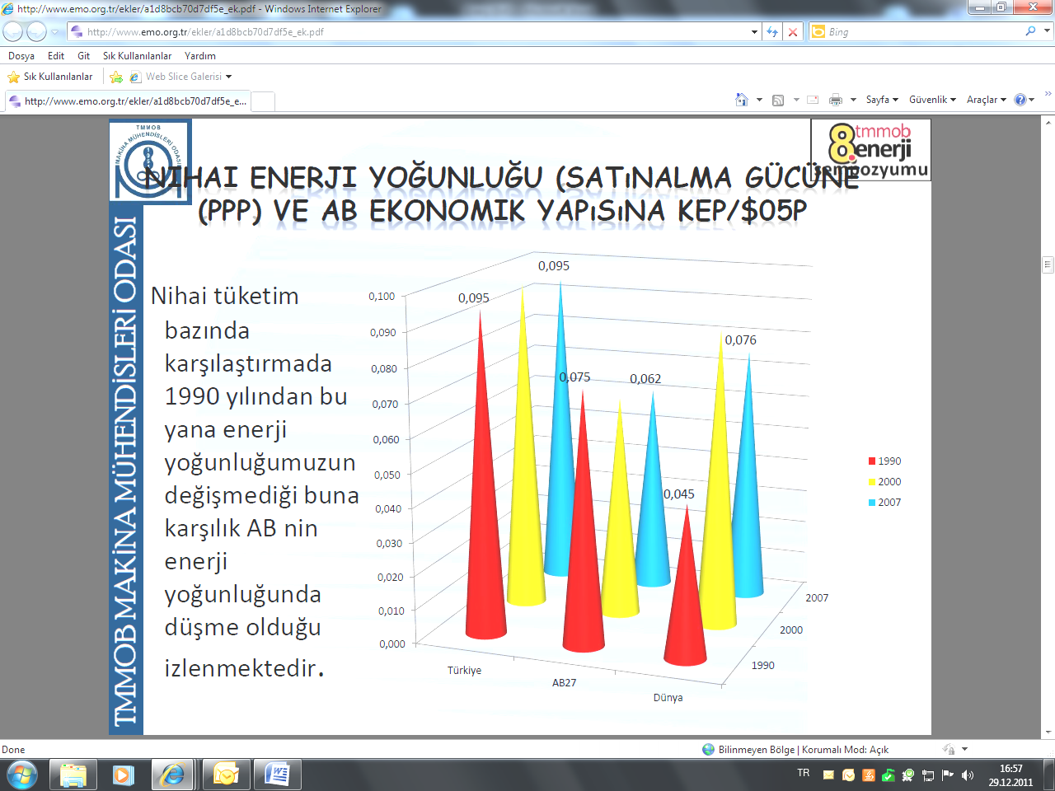
- Nihai tüketim bazında karşılaştırmada 1990 yılından bu yana enerji yoğunluğumuzun değişmediği buna karşılık AB nin enerji yoğunluğunda düşme olduğu izlenmektedir.
- Ülkemizde enerji verimliliğinin arttırılması için farklı sektörler farklı potansiyel imkânlar mevcuttur. Örneğin sanayideki en enerji yoğun sektörler olan çimento ve demir-çelik sektörümüz birçok tesisi ile enerji verimliliği açısından dünya ile rekabet edecek enerji yoğunluğu değerlerine sahipken diğer sektörlerde ciddi bir enerji verimliliği potansiyeli vardır.
- Yine de Sanayide %25 Enerji tasarrufu potansiyeli mevcuttur.
- 9 milyonu bulan mevcut bina stokunun ısıtma için harcadığı enerjiyi yarı yarıya azaltabilme, % 90 nın üzerinde karayolu taşıması yapılan ulaşım sektöründe taşıt verimliliğinden, ulaşım modlarında deniz ve demir yollarının payının arttırılmasına kadar geniş yelpaze önlemlerle ulaştırma için tüketilen yakıtın en az %15 azaltma imkânı Türkiye için mevcuttur.

Türkiye Elektrik Üretimi ve Tüketimi
 | Brüt Üretim (Milyon kWh) | Önceki Yıla Göre Artış Yüzdesi (%) | Tüketim (Milyon kWh) | Önceki Yıla Göre Artış Yüzdesi (%)
1995 | 86.247 | - | 85.552 | -
1996 | 94.862 | 9,99 | 94.789 | 10,80
1997 | 103.296 | 8,89 | 105.517 | 11,32
1998 | 111.022 | 7,48 | 114.023 | 8,06
1999 | 116.440 | 4,88 | 118.485 | 3,91
2000 | 124.922 | 7,28 | 128.276 | 8,26
2001 | 122.725 | -1,76 | 126.871 | -1,10
2002 | 129.400 | 5,44 | 132.553 | 4,48
2003 | 140.581 | 8,64 | 141.151 | 6,49
2004 | 150.698 | 7,20 | 150.018 | 6,28
2005 | 161.956 | 7,47 | 160.794 | 7,18
2006 | 176.300 | 8,86 | 174.637 | 8,61
2007 | 191.558 | 8,65 | 190.000 | 8,80
2008 | 198.418 | 3,58 | 198.058 | 4,24
2009 | 194.112 | -2,17 | 193.472 | -2,32
2010 | 210.000 | 8,18 | 208.700 | 7,87
Kaynak = DEK TMK, Aralık 2010;
Veriler; TEİAŞ

Elektrik Üretiminde Kullanılabilecek
Yerli Yakıtların Potansiyeli
Kaynak |  |  | Üretilebilecek Enerji
 | Minimum Kapasite (Orijinal Birim) | Maksimum Kapasite (Orijinal Birim) | Minimum Üretim (gWh) | Maksimum Üretim (gWh)
Linyit | 9,2 milyar ton | 12,3 milyar ton | 120.000 | 180.000
Taş Kömürü | 1,3 milyar ton | - | 6500 | -
Hidrolik |  |  | 140.000 | 170.000
Jeotermal | 500 MW | 2000 MW | 4000 | 16.000
Rüzgar | 25.000 MW | 48.000 MW | 75.000 | 144.000
Toplam |  |  | 345.500 | 516.000
Kaynak = DEK TMK, Aralık 2010;

Birim(unit)=MW
TÜRKİYE KURULU GÜCÜNÜN YILLAR İTİBARİYLE GELİŞİMİ
YIL | TERMİK | HİDROLİK | JEOTER.+RÜZGAR | TOPLAM | ARTIŞ(%)
1995 | 11.074,0 | 9.862,8 | 17,5 | 20.954,3 | 0,5
1996 | 11.297,1 | 9.934,8 | 17,5 | 21.249,4 | 1,4
1997 | 11.771,8 | 10.102,6 | 17,5 | 21.891,9 | 3,0
1998 | 13.021,3 | 10.306,5 | 26,2 | 23.354,0 | 6,7
1999 | 15.555,9 | 10.537,2 | 26,2 | 26.119,3 | 11,8
2000 | 16.052,5 | 11.175,2 | 36,4 | 27.264,1 | 4,4
2001 | 16.623,1 | 11.672,9 | 36,4 | 28.332,4 | 3,9
2002 | 19.568,5 | 12.240,9 | 36,4 | 31.845,8 | 12,4
2003 | 22.974,4 | 12.578,7 | 33,9 | 35.587,0 | 11,7
2004 | 24.144,7 | 12.645,4 | 33,9 | 36.824,0 | 3,5
2005 | 25.902,3 | 12.906,1 | 35,1 | 38.843,5 | 5,5
2006 | 27.420,2 | 13.062,7 | 81,9 | 40.564,8 | 4,4
2007 | 27.271,6 | 13.394,9 | 169,2 | 40.835,7 | 0,7
2008 | 27.595,0 | 13.828,7 | 393,5 | 41.817,2 | 2,4
2009 | 29.339,1 | 14.553,3 | 868,8 | 44.761,2 | 7,0
2010 | 32.278,5 | 15.831,2 | 1.414,4 | 49.524,1 | 10,6

TÜRKİYE KURULU GÜCÜNÜN BİRİNCİL ENERJİ KAYNAKLARINA
GÖRE DAĞILIMI(MW) (2010)
TERMİK; 32.278,50
HİDROLİK;
15.831,20
JEOTERMAL;
94,20
RÜZGAR 1.320,20

Termik=
Taşkömürü* = 3.751,00 MW
(*= ithal kmür ve asfaltit santralleri dahil)
Linyit = 8.199,30 MW
Fuel-Oil = 1.549,30 MW
Motorin = 27,10 MW
Nafta = 16,90 MW
Doğal Gaz = 18.627.70 MW
Yenilenebilir+Atık = 107,20 MW

TÜRKİYE BRÜT ELEKTRİK ENERJİSİ ÜRETİMİNDE BİRİNCİL ENERJİ KAYNAK PAYLARININ YILLAR İTİBARİYLE GELİŞİMİ (%)
YILLAR | TAŞKÖMÜRÜ* | LİNYİT | FUEL-OİL | MOTORİN | LPG | NAFTA | YENİLENEBİLİR+  ATIK | DOĞAL GAZ | TOPLAM TERMİK | TOPLAM HİDROLİK | JEOTERMAL+  RÜZGÂR | GENEL TOPLAM
1995 | 2,6 | 29,9 | 6,4 | 0,3 |  |  | 0,3 | 19,2 | 58,7 | 41,2 | 0,1 | 100,0
1996 | 2,7 | 29,3 | 6,5 | 0,4 |  |  | 0,2 | 18,1 | 57,2 | 42,7 | 0,1 | 100,0
1997 | 3,2 | 29,6 | 6,3 | 0,5 | 0,1 |  | 0,3 | 21,4 | 61,4 | 38,5 | 0,1 | 100,0
1998 | 2,7 | 29,5 | 6,6 | 0,3 | 0,2 | 0,1 | 0,2 | 22,4 | 61,9 | 38,0 | 0,1 | 100,0
1999 | 2,7 | 29,1 | 5,6 | 0,6 | 0,2 | 0,5 | 0,2 | 31,2 | 70,1 | 29,8 | 0,1 | 100,0
2000 | 3,1 | 27,5 | 6,0 | 0,8 | 0,3 | 0,4 | 0,2 | 37,0 | 75,2 | 24,7 | 0,1 | 100,0
2001 | 3,3 | 28,0 | 7,2 | 0,7 | 0,1 | 0,4 | 0,2 | 40,4 | 80,3 | 19,6 | 0,1 | 100,0
2002 | 3,1 | 21,7 | 7,4 | 0,2 | 0,0 | 0,7 | 0,1 | 40,6 | 73,8 | 26,0 | 0,2 | 100,0
2003 | 6,1 | 16,8 | 5,8 | 0,0 | 0,0 | 0,8 | 0,1 | 45,2 | 74,8 | 25,1 | 0,1 | 100,0
2004 | 7,9 | 14,9 | 4,4 | 0,0 | 0,0 | 0,6 | 0,1 | 41,3 | 69,2 | 30,6 | 0,2 | 100,0
2005 | 8,1 | 18,5 | 3,2 | 0,0 | 0,0 | 0,2 | 0,1 | 45,3 | 75,4 | 24,4 | 0,2 | 100,0
2006 | 8,0 | 18,4 | 2,4 | 0,0 | 0,0 | 0,0 | 0,1 | 45,8 | 74,8 | 25,1 | 0,2 | 100,0
2007 | 7,9 | 20,0 | 3,4 | 0,0 | 0,0 | 0,0 | 0,1 | 49,6 | 81,0 | 18,7 | 0,3 | 100,0
2008 | 8,0 | 21,1 | 3,6 | 0,1 | 0,0 | 0,0 | 0,1 | 49,7 | 82,8 | 16,8 | 0,5 | 100,0
2009 | 8,5 | 20,1 | 2,3 | 0,2 | 0,0 | 0,0 | 0,2 | 49,3 | 80,6 | 18,5 | 1,0 | 100,0
2010 | 9,1 | 17,0 | 1,0 | 0,0 | 0,0 | 0,0 | 0,2 | 46,5 | 73,8 | 24,5 | 1,7 | 100,0
*İthal kömür ve Asfaltit dahil

2010 YILI ÜRETİMİNİN BİRİNCİL KAYNAKLARA DAĞILIMI
Birim kWh
 | EÜAŞ |  | DİĞER KURULUŞLAR |  | TÜRKİYE TOPLAMI
KAYNAKLAR | ÜRETİM | KATKI(%) | ÜRETİM | KATKI(%) | ÜRETİM | KATKI(%)
FUEL-OİL | 62.201.000 | 0,0 | 2.081.636.264 | 1,0 | 2.143.837.264 | 1,0
MOTORİN | 516 | 0,0 | 4.245.237 | 0,0 | 4.245.753 | 0,0
TAŞKÖMÜR | 1.882.686.000 | 0,9 | 1.705.651.911 | 0,8 | 3.588.337.911 | 1,7
İTHAL KÖMÜR | 0 | 0,0 | 14.531.658.084 | 6,8 | 14.531.658.084 | 6,8
ASFALTİT | 0 | 0,0 | 984.279.037 | 0,5 | 984.279.037 | 0,5
LİNYİT | 20.646.693.074 | 9,7 | 15.295.389.536 | 7,2 | 35.942.082.610 | 16,9
DOĞALGAZ | 15.289.372.540 | 7,2 | 82.854.352.048 | 39,0 | 98.143.724.588 | 46,2
NAFTA | 0 | 0,0 | 31.937.900 | 0,0 | 31.937.900 | 0,0
LPG | 0 | 0,0 | 0 | 0,0 | 0 | 0,0
YENİLENEBİLİR + ATIK | 0 | 0,0 | 457.509.074 | 0,2 | 457.509.074 | 0,2
TERMİK TOPLAM | 37.880.953.130 | 17,8 | 117.946.659.091 | 55,5 | 155.827.612.220 | 73,4
RÜZGAR TOPLAM | 0 | 0,0 | 2.916.418.620 | 1,4 | 2.916.418.620 | 1,4
JEOTERMAL | 0 | 0,0 | 668.213.839 | 0,3 | 668.213.839 | 0,3
BARAJLI | 39.788.940.585 | 18,7 | 4.679.495.870 | 2,2 | 44.468.436.455 | 20,9
D.GÖL VE AKARSU | 1.588.443.192 | 0,7 | 5.738.601.640 | 2,7 | 7.327.044.833 | 3,5
HİDROLİK TOPLAM | 41.377.383.777 | 19,5 | 10.418.097.510 | 4,9 | 51.795.481.288 | 24,4
TÜRKİYE ÜRETİM TOPLAMI | 79.258.336.907 | 37,3 | 131.949.389.060 | 62,1 | 211.207.725.967 | 99,5
NAHÇİVAN |  |  |  |  | 156.018.693 | 0,1
YUNANİSTAN |  |  |  |  | 0 | 0,0
GÜRCİSTAN |  |  |  |  | 303.234.317 | 0,1
İRAN(TÜRKMENİSTAN) |  |  |  |  | 684.577.324 | 0,3
DIŞ ALIM TOPLAMI |  |  |  |  | 1.143.830.334 | 0,5
ÜRETİM+DIŞ ALIM |  |  |  |  | 212.351.556.301 | 100,0
AZERBAYCAN (Nahçivan) |  |  |  |  | 345.376 | 0,0
YUNANİSTAN |  |  |  |  | 0 | 0,0
IRAK |  |  |  |  | 1.288.071.000 | 0,6
İRAN(TÜRKMENİSTAN) |  |  |  |  | 37.610 | 0,0
GÜRCİSTAN |  |  |  |  | 0 | 0,0
SURİYE |  |  |  |  | 629.135.097 | 0,3
DIŞ SATIM TOPLAMI |  |  |  |  | 1.917.589.083 | 0,9
TÜRKİYE TÜKETİM TOPLAMI |  |  |  |  | 210.433.967.218 | 99,1

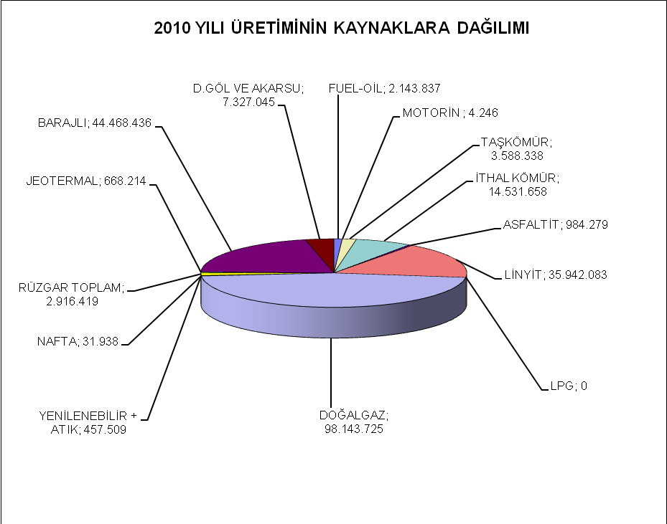
Kaynak (TEİAŞ)

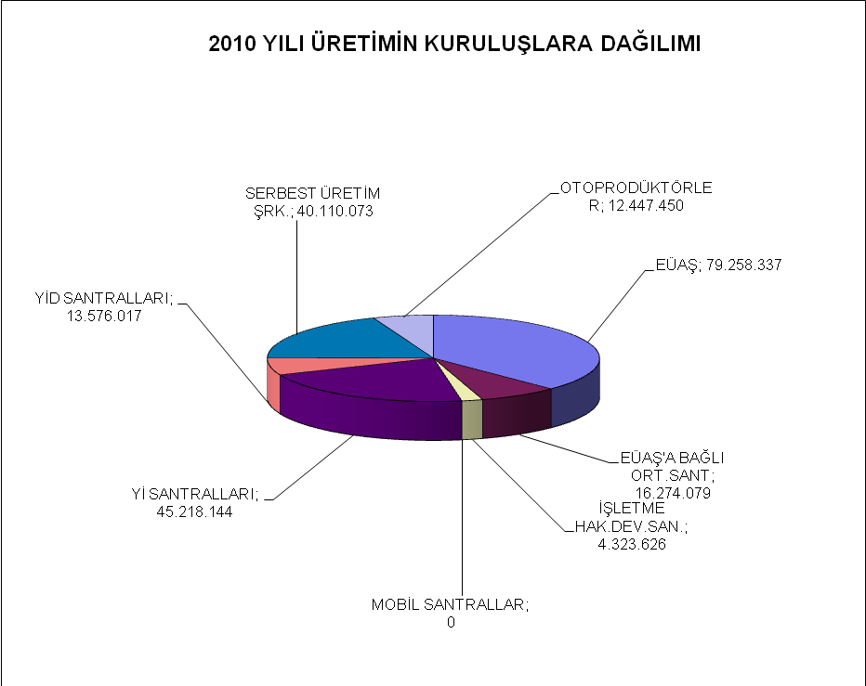
Kaynak (TEİAŞ)

1995-2009 YILLARI ARASI BİRİNCİL ENERJİNİN DEĞİŞİMİ
 | Talep  (milyon TEP) | Üretim  (milyon TEP) | % | İthal  (milyon TEP) | %
1995 | 63,1 | 26,3 | 42 | 36,8 | 58
2000 | 81,2 | 27,6 | 34 | 53,6 | 66
2001 | 75,8 | 26,2 | 34 | 49,7 | 66
2002 | 78,3 | 24,6 | 31 | 53.7 | 69
2004  2007  2009 | 87.8  107,6  106,1 | 24.3  27,4  30,3 | 27  25  28 | 63.5  75  75,8 | 73  75  72
*tep: ton eşdeğer petrol (1 tep=10 Gcal=10,63 MWh)

2020 yılı projeksiyonunda ithalatın payının % 80 e ulaşacağı tahmin ediliyor

ENERJİ YOĞUNLUĞU
Ülke | GDP (milyar $) | Tüketim  (milyon TEP) | Enerji yoğunluğu | Kişi başına  tüketim (TEP/nüfus)
Türkiye | 190,3 | 72,5 | 0,38 | 1,06
Japonya | 5 648 | 520,7 | 0,09 | 4,09
ABD | 8977,9 | 2281,5 | 0,25 | 7,98
Yunanistan | 144,8 | 28,7 | 0,20 | 2,62
OECD | 27880,9 | 8970 | 0,19 | 4,68
Dünya | 34399,8 | 10029 | 0,29 | 1,64

OECD verileri incelendiğinde bir gelişmişlik göstergesi olarak kabul edilen kişi başına düşen elektrik tüketimimizde, Türkiye’nin önemli bir mesafe kat etmesi gerektiğini göstermektedir.

SEDAŞ İSTATİSTİKÎ BİLGİLER

2010 YILI SONU İTİBARİYLE İŞLETMELER İSTATİSTİK BİLGİLER
İLÇE / İşletme ADI | BELDE, KÖY VE KÖY BAĞLISI SAYILARI |  | PERSONEL |  | ABONE SAYISI |  | TRAFO SAYISI
İLÇE / İşletme ADI
  ŞEHİR
  KÖY
İLÇE / İşletme ADI |  |  |  |  | ŞEHİR | KÖY
İLÇE / İşletme ADI | BELDE SAYISI | KÖY BAĞLISI SAYISI | MEMUR |  |  |  | OG / OG | OG / AG | OG / AG
İLÇE / İşletme ADI | BELDE SAYISI | KÖY BAĞLISI SAYISI | VE | İŞÇİ |  |  |  | (0,4 kV) | (0,4 kV)
 | KÖY SAYISI | KÖY BAĞLISI SAYISI | SÖZLEŞ. |  | OG |  | DAĞITIM ŞİRKETİNE AİT
 | KÖY SAYISI | KÖY BAĞLISI SAYISI |  |  | AG (0,4 kV) |  | 3.ŞAHISLARA AİT
SAKARYA | 12 |  |  | 283 | 1198 | 293 | 3 | 1043 | 1063
SAKARYA | 428 |  |  | 283 | 337973 | 56613 | 1 | 699 | 669
KOCAELİ |  | 332 |  | 298 | 1931 | 1203 | 14 | 1956 | 660
KOCAELİ | 243 | 332 |  | 298 | 658407 | 49118 | 32 | 1772 | 764
BOLU | 4 | 675 |  | 86 | 398 | 389 |  | 330 | 994
BOLU | 491 | 675 |  | 86 | 96792 | 51400 |  | 399 | 393
DÜZCE | 11 |  |  | 73 | 381 | 278 |  | 430 | 571
DÜZCE | 280 |  |  | 73 | 97142 | 54851 |  | 308 | 336
TOPLAM | 27 | 1007 |  | 740 | 3908 | 2163 | 17 | 3759 | 3288
TOPLAM | 1442 | 1007 |  | 740 | 1190314 | 211982 | 33 | 3178 | 2162
TOPLAM | 1469 | 1007 |  | 740 | 1194222 | 214145 | 50 | 6937 | 5450

2010 YILI SONU İTİBARİYLE İŞLETMELER İSTATİSTİK BİLGİLER

İLÇE / İşletme ADI | TRAFO KURULU GÜCÜ (MVA) |  |  |  |  |  |  | ARMATÜR VE LAMBA SAYISI |  |  | YILLIK ARIZA VE KESİNTİ |  | ARAÇ SAYISI
İLÇE / İşletme ADI | DAĞITIM ŞİRKETİNE AİT |  |  | 3.ŞAHISLARA AİT |  |  | DİREK |  |  |  |  |  | ARAÇ SAYISI
İLÇE / İşletme ADI |  |  |  |  |  |  | SAYISI | (D.ŞİRKETİ) |  | YILLIK | (D.ŞİRKETİ) |  | ARAÇ SAYISI
İLÇE / İşletme ADI | ŞEHİR |  | KÖY | ŞEHİR |  | KÖY | (D.ŞİRKETİ) |  |  | PUANT |  |  | ARAÇ SAYISI
İLÇE / İşletme ADI |  |  |  |  |  |  |  | ŞEHİR | KÖY | GÜCÜ | ADET | SAAT | ARAÇ SAYISI
 | OG / OG | OG / AG (0,4 kV) | OG / AG (0,4 kV) | OG / OG | OG / AG (0,4 kV) | OG / AG (0,4 kV) |  | ŞEHİR | KÖY | (MW) | ADET | SAAT
 |  |  |  |  |  |  | OG |  |  |  |  |  | ŞİRKET'in
 |  |  |  |  |  |  | AG (0,4 kV) |  |  |  |  |  | KİRALIK
SAKARYA | 20,0 | 311,4 | 99,3 | 5,0 | 441,5 | 340,6 | 43152 | 52046 | 57703 |  | 12933 | 13054 | 81
 |  |  |  |  |  |  | 158397
KOCAELİ | 140,0 | 739,0 | 76,6 | 50,0 | 2374,4 | 814,7 | 73505 | 97746 | 26840 |  | 26437 | 23520 | 67
 |  |  |  |  |  |  | 161407
BOLU | 0,0 | 94,8 | 63,5 | 0,0 | 215,4 | 76,4 | 27947 | 19570 | 28810 |  | 3086 | 4321 | 25
 |  |  |  |  |  |  | 77387
DÜZCE | 0,0 | 129,3 | 47,2 | 0,0 | 210,6 | 138,9 | 19790 | 21901 | 27329 |  | 3720 | 3897 | 6
 |  |  |  |  |  |  | 71398 |  |  |  |  |  | 17
TOPLAM | 160 | 1274 | 287 | 55 | 3242 | 1371 | 164394 | 191263 | 140682 |  | 46176 | 44793 | 179
 |  |  |  |  |  |  | 468589 |  |  |  |  |  | 17
TOPLAM | 160 | 1274 | 287 | 55 | 3242 | 1371 | 632983 | 191263 | 140682 |  | 46176 | 44793 | 196

ELEKTRİK ENERJİSİ ALIŞ VE SATIŞLARI (2010 –YILLIK DEĞER) ( Birim=kWh)
 |  | SAKARYA | KOCAELİ | BOLU | DÜZCE | TOPLAM
1) | ŞİRKETİN TEMİN ETTİĞİ ENERJİ TOPLAMI | 1.766.828.168 | 5.106.467.635 | 609.196.742 | 5.106.467.635 | 8.080.787.348
1.a) | TETAŞ 'TAN | 962.880.316 | 2.701.062.818 | 333.491.062 | 325.095.734 | 4.322.529.931
1.b) | DİĞER TOPTAN SATIŞ ŞİRKETLERİNDEN | 40.804.830 | 123.332.848 | 14.257.664 | 14.307.658 | 192.703.000
1.d) | ÜRETİM ŞİRKETLERİNDEN | 750.742.151 | 2.092.494.294 | 260.306.205 | 252.585.506 | 3.356.128.157
1.f) | DİĞER İL MÜDÜRLÜKLERİNDEN / TEDAŞ DAĞITIM ŞİRKETLERİNDEN | 12.400.870 | 189.577.674 | 1.141.810 | 6.305.905 | 209.426.260
2) | ŞİRKETİN NET ENERJİ SATIŞ TOPLAMI : [ 2 = (2.1) + (2.2) ] | 1.525.208.694 | 4.866.180.746 | 591.766.972 | 550.563.932 | 7.533.720.344
2.1) | FATURA EDİLEN SATIŞLAR TOPLAMI: | 1.525.208.694 | 4.813.394.318 | 591.766.972 | 550.094.409 | 7.480.464.394
2.1.a) | Mesken | 482.576.312 | 915.181.346 | 138.575.137 | 171.722.107 | 1.708.054.901
2.1.b) | Ticaret | 207.515.595 | 384.840.456 | 69.006.473 | 69.322.933 | 730.685.458
2.1.c) | Resmi Daire | 65.994.935 | 202.629.622 | 31.864.504 | 21.357.193 | 321.846.254
2.1.d) | Sanayi | 559.729.272 | 3.036.789.949 | 250.149.343 | 230.055.202 | 4.076.723.766
2.1.e) | Tarımsal Sulama | 4.620.956 | 4.387.408 | 1.056.235 | 281.888 | 10.346.488
2.1.f) | Aydınlatma | 47.182.673 | 64.371.139 | 23.527.727 | 22.649.995 | 157.731.534
2.1.g) | Diğer | 157.588.951 | 205.194.398 | 77.587.552 | 34.705.092 | 475.075.992
2.2) | DİĞER DAĞITIM ŞİRKETLERİNE SATILAN ENERJİ | 0 | 52.786.427 | 0 | 469.523 | 53.255.950
3) | BRÜT TÜKETİMİ : [ 3 = (1) - (2.2) ] | 1.766.828.168 | 5.053.681.208 | 609.196.742 | 597.825.280 | 8.027.531.398
4) | KAYIP VE KAÇAKLARI : [ 4 = (1) - (2) ] | 241.619.474 | 240.286.890 | 17.429.770 | 47.730.871 | 547.067.005
5) | KAYIP VE KAÇAK ORANI (%) : [ 5 = (4) / (3)*100 ] | 13,68 | 4,75 | 2,86 | 7,98 | 6,81
6) | NET TÜKETİMİ : [ 5 = (3) - (4) ] | 1.525.208.694 | 4.813.394.318 | 591.766.972 | 550.094.409 | 7.480.464.394

2010 YILI SONU İTİBARİYLE İLÇE BAZINDA MEVCUT ABONE SAYILARI VE ENERJİ TÜKETİMLERİNİN SEKTÖREL DAĞILIMI (kWh)
İLÇE / İşletme |  |  | FATURA EDİLEN SATIŞLAR |  |  |  |  |  |  |  |  |  |  |  |  |  |  |  |  |  |  |  |  |  |  |  |  |  |  | TOPLAM
 |  |  | MESKEN |  |  |  |  |  |  |  |  | TİCARET |  |  | RESMİ DAİRE |  |  | SANAYİ |  |  | TARIMSAL SULAMA |  |  | AYDINLATMA |  |  | DİĞER
 |  |  | ABONE |  |  |  | TÜKETİM |  |  |  |  | ABONE |  | TÜKETİM | ABONE |  | TÜKETİM | ABONE |  | TÜKETİM | ABONE |  | TÜKETİM | ABONE |  | TÜKETİM | ABONE |  | TÜKETİM | ABONE |  | TÜKETİM
 |  |  | OG |  |  |  |  |  |  |  |  | OG |  |  | OG |  |  | OG |  |  | OG |  |  | OG |  |  | OG |  |  | OG
 |  |  | AG (0,4 kV) |  |  |  |  |  |  |  |  | AG (0,4 kV) |  |  | AG (0,4 kV) |  |  | AG (0,4 kV) |  |  | AG (0,4 kV) |  |  | AG (0,4 kV) |  |  | AG (0,4 kV) |  |  | AG (0,4 kV)
SAKARYA |  | OG | 48 |  |  | 2.239.377 |  |  |  |  |  | 380 | 40.296.148 |  | 93 | 45.400.593 |  | 370 | 549.643.829 |  | 66 | 2.857.620 |  |  |  |  | 534 | 115.246.425 |  | 1.491 | 755.683.992
 |  | AG | 324.773 |  |  | 480.336.935 |  |  |  |  |  | 55.546 | 167.219.447 |  | 1.644 | 20.594.342 |  | 185 | 10.085.443 |  | 1.945 | 1.763.336 |  | 3.584 | 47.182.673 |  | 6.909 | 42.342.526 |  | 394.586 | 769.524.702
KOCAELİ |  | OG | 321 |  |  | 8.541.029 |  |  |  |  |  | 998 | 104.982.786 |  | 251 | 170.967.586 |  | 1.010 | 3.019.013.734 |  | 247 | 1.638.677 |  |  |  |  | 307 | 153.786.512 |  | 3.134 | 3.458.930.325
 |  | AG | 607.561 |  |  | 906.640.316 |  |  |  |  |  | 76.098 | 279.857.671 |  | 1.671 | 31.662.035 |  | 170 | 17.776.215 |  | 2.088 | 2.748.731 |  | 4.683 | 64.371.139 |  | 15.254 | 51.407.886 |  | 707.525 | 1.354.463.993
BOLU |  | OG | 26 |  |  | 1.544.572 |  |  |  |  |  | 202 | 19.957.695 |  | 70 | 25.068.522 |  | 152 | 223.185.011 |  | 16 | 154.205 |  |  |  |  | 321 | 66.881.620 |  | 787 | 336.791.625
 |  | AG | 120.189 |  |  | 137.030.565 |  |  |  |  |  | 18.012 | 49.048.778 |  | 980 | 6.795.982 |  | 147 | 26.964.332 |  | 684 | 902.031 |  | 2.764 | 23.527.727 |  | 5.416 | 10.705.931 |  | 148.192 | 254.975.347
DÜZCE |  | OG | 7 |  |  | 507.708 |  |  |  |  |  | 204 | 14.106.550 |  | 66 | 12.896.861 |  | 227 | 224.207.351 |  | 4 | 164.536 |  |  |  |  | 151 | 22.090.072 |  | 659 | 273.973.078
 |  | AG | 127.997 |  |  | 171.214.398 |  |  |  |  |  | 17.969 | 55.216.384 |  | 873 | 8.460.332 |  | 68 | 5.847.851 |  | 151 | 117.352 |  | 1.959 | 22.649.995 |  | 2.776 | 12.615.020 |  | 151.793 | 276.121.331
TOPLAM |  | OG | 402 |  |  | 12.832.687 |  |  |  |  |  | 1.784 | 179.343.179 |  | 480 | 254.333.563 |  | 1.759 | 4.016.049.925 |  | 333 | 4.815.038 |  |  |  |  | 1.313 | 358.004.629 |  | 6.071 | 4.825.379.020
 |  | AG | 1.180.520 |  |  | 1.695.222.214 |  |  |  |  |  | 167.625 | 551.342.280 |  | 5.168 | 67.512.691 |  | 570 | 60.673.842 |  | 4.868 | 5.531.450 |  | 12.990 | 157.731.534 |  | 30.355 | 117.071.363 |  | 1.402.096 | 2.655.085.373
GENEL TOPLAM |  |  | 1.180.922 |  |  | 1.708.054.901 |  |  |  |  |  | 169.409 | 730.685.458 |  | 5.648 | 321.846.254 |  | 2.329 | 4.076.723.766 |  | 5.201 | 10.346.488 |  | 12.990 | 157.731.534 |  | 31.668 | 475.075.992 |  | 1.408.167 | 7.480.464.394

2010 YILI SONU İTİBARİYLE MEVCUT DAĞITIM TRAFOLARI

 |  | DAĞITIM ŞİRKETİNE AİT
PRİMER | SEKONDER GERİLİM | 15,8 kV | 10,5 kV | 6,3 kV | DİĞER | OG/OG | OG/AG | (OG/OG+OG/AG)
GERİLİM |  |  |  |  |  | TOPLAMI | TOPLAMI | TOPLAMI
33 kV | ADET | 14 | 0 | 3 | 0 | 17 | 6.725 | 6.742
33 kV | GÜÇ (MVA) | 140,0 | 0,0 | 20,0 | 0,0 | 160,0 | 1431,8 | 1591,8
15,8 kV | ADET |  | 0 | 0 | 0 | 0 | 294 | 294
15,8 kV | GÜÇ (MVA) |  | 0,0 | 0,0 | 0,0 | 0,0 | 120,0 | 120,0
10,5 kV | ADET |  |  | 0 | 0 | 0 | 0 | 0
10,5 kV | GÜÇ (MVA) |  |  | 0,0 | 0,0 | 0,0 | 0,0 | 0,0
6,3 kV | ADET |  |  |  | 0 | 0 | 28 | 28
6,3 kV | GÜÇ (MVA) |  |  |  | 0,0 | 0,0 | 9,2 | 9,2
DİĞER | ADET |  |  |  | 0 | 0 | 0 | 0
DİĞER | GÜÇ (MVA) |  |  |  | 0 | 0,0 | 0,0 | 0,0
TOPLAM | ADET | 14 | 0 | 3 | 0 | 17 | 7.047 | 7.064
TOPLAM | GÜÇ (MVA) | 140,0 | 0,0 | 20,0 | 0,0 | 160,0 | 1561,0 | 1721,0

 |  | 3.ŞAHIŞLARA AİT
PRİMER | SEKONDER GERİLİM | 15,8 kV | 10,5 kV | 6,3 kV | DİĞER | OG/OG | OG/AG | (OG/OG+OG/AG)
GERİLİM |  |  |  |  |  | TOPLAMI | TOPLAMI | TOPLAMI
33 kV | ADET | 0 | 0 | 33 | 0 | 33 | 5.208 | 5.241
33 kV | GÜÇ (MVA) | 0,0 | 0,0 | 55,0 | 0,0 | 55,0 | 4577,2 | 4632,2
15,8 kV | ADET |  | 0 | 0 | 0 | 0 | 120 | 120
15,8 kV | GÜÇ (MVA) |  | 0,0 | 0,0 | 0,0 | 0,0 | 32,0 | 32,0
10,5 kV | ADET |  |  | 0 | 0 | 0 | 0 | 0
10,5 kV | GÜÇ (MVA) |  |  | 0,0 | 0,0 | 0,0 | 0,0 | 0,0
6,3 kV | ADET |  |  |  | 0 | 0 | 12 | 12
6,3 kV | GÜÇ (MVA) |  |  |  | 0,0 | 0,0 | 3,3 | 3,3
DİĞER | ADET |  |  |  | 0 | 0 | 0 | 0
DİĞER | GÜÇ (MVA) |  |  |  | 0 | 0,0 | 0,0 | 0,0
TOPLAM | ADET | 0 | 0 | 33 | 0 | 33 | 5.340 | 5.373
TOPLAM | GÜÇ (MVA) | 0,0 | 0,0 | 55,0 | 0,0 | 55,0 | 4612,5 | 4667,5

 |  | İL TOPLAMI
PRİMER | SEKONDER GERİLİM | 15,8 kV | 10,5 kV | 6,3 kV | DİĞER | OG/OG | OG/AG | (OG/OG+OG/AG)
GERİLİM |  |  |  |  |  | TOPLAMI | TOPLAMI | TOPLAMI
33 kV | ADET | 14 | 0 | 36 | 0 | 50 | 11.933 | 11.983
33 kV | GÜÇ (MVA) | 140,0 | 0,0 | 75,0 | 0,0 | 215,0 | 6009,0 | 6224,0
15,8 kV | ADET |  | 0 | 0 | 0 | 0 | 414 | 414
15,8 kV | GÜÇ (MVA) |  | 0,0 | 0,0 | 0,0 | 0,0 | 152,0 | 152,0
10,5 kV | ADET |  |  | 0 | 0 | 0 | 0 | 0
10,5 kV | GÜÇ (MVA) |  |  | 0,0 | 0,0 | 0,0 | 0,0 | 0,0
6,3 kV | ADET |  |  |  | 0 | 0 | 40 | 40
6,3 kV | GÜÇ (MVA) |  |  |  | 0,0 | 0,0 | 12,5 | 12,5
DİĞER | ADET |  |  |  | 0 | 0 | 0 | 0
DİĞER | GÜÇ (MVA) |  |  |  | 0,0 | 0,0 | 0,0 | 0,0
TOPLAM | ADET | 14 | 0 | 36 | 0 | 50 | 12.387 | 12.437
TOPLAM | GÜÇ (MVA) | 140,0 | 0,0 | 75,0 | 0,0 | 215,0 | 6173,5 | 6388,5

TARİFE ABONELERİNE GÖRE ABONE SAYILARI (2011)

Abone Grupları | BOLU | DÜZCE | GEBZE | KOCAELİ | SAKARYA | Genel Toplam
AYDINLATMA | 2.689 | 1.845 | 875 | 3.355 | 3.610 | 12.374
BEDELSİZ SATIŞ |  |  | 1 | 1 |  | 2
MESKEN | 116.377 | 126.137 | 222.401 | 400.797 | 325.853 | 1.191.565
SANAYİ | 287 | 288 | 740 | 597 | 555 | 2.467
ŞEHİT AİLELERİ ve M.M. GAZİLER | 259 | 309 | 211 | 1.209 | 943 | 2.931
TARIMSAL SULAMA | 717 | 113 | 529 | 1.908 | 2.087 | 5.354
TİCARETHANE | 18.303 | 18.935 | 33.469 | 62.297 | 59.488 | 192.492
TİCARETHANE DİĞER-1 | 2.404 | 1.100 | 371 | 1.480 | 2.599 | 7.954
TİCARETHANE DİĞER-2 | 225 | 169 | 174 | 511 | 492 | 1.571
Genel Toplam | 141.261 | 148.896 | 258.771 | 472.155 | 395.627 | 1.416.710

KÖY-ŞEHİR BAZINDA ABONE SAYILARI (2011)

İşletme Adı | Köy | Şehir | Toplam
SAKARYA | 55.427 | 340.200 | 395.627
KOCAELİ | 39.542 | 432.613 | 472.155
GEBZE | 13.847 | 244.924 | 258.771
BOLU | 47.422 | 93.839 | 141.261
DÜZCE | 53.269 | 95.627 | 148.896
TOPLAM | 209.507 | 1.207.203 | 1.416.710

AG-OG BAZINDA ABONE SAYILARI (2011)

İşletme Adı | AG | OG | Toplam
SAKARYA | 394.079 | 1.548 | 395.627
KOCAELİ | 470.690 | 1.465 | 472.155
GEBZE | 257.210 | 1.561 | 258.771
BOLU | 140.476 | 785 | 141.261
DÜZCE | 148.227 | 669 | 148.896
TOPLAM | 1.410.682 | 6.028 | 1.416.710

ÖNERİLER
Türkiye Enerji Sektörü’nde 20 yıldır uygulanan politikalarla toplumsal ihtiyaçlar ve bunların karşılanabilirliği arasındaki fark, her geçen gün daha da artmaktadır. Enerji politikaları üretimden tüketime bir bütündür, bu nedenle bütüncül bir yaklaşım esas olmalıdır. Ülke gerçekleri de göz önüne alınmak şartıyla, enerji sektörünün gerek stratejik önemi, gerekse kaynakların rasyonel kullanımı ve düzenleme, planlama, eşgüdüm ve denetleme faaliyetlerinin koordinasyonu açısından merkezi bir yapıya ihtiyaç vardır.

Bu çerçevede Türkiye Enerji Sektörü’nün üst yapısındaki halen mevcut olan çok başlı görünüm, belirli bir stratejinin belirlenip, uygulamaya konulması için gerekli kararların alınacağı eşgüdüm amaçlı bir ‘’Ulusal Enerji Platformu’’ na ihtiyaç göstermektedir.

Gelecekte elektrik üretimi alanında arz açıklarından kaynaklanan krizlere sebebiyet vermemek amacıyla; elektrik üretim sektöründe özelleştirmelerin durdurulması, sektördeki toplam kurulu güç kapasitesinin, önceden belirlenmiş bir yüzdesine denk gelecek bir seviyede kurulu güce sahip olacak kamu şirket(ler)inin faaliyetlerini sürdürmeleri ve yenilerinin oluşturulması/kurulması gerekli görülmektedir.

Enerji sektöründeki kamu kurumlarını küçültme, işlevsizleştirme, özelleştirme amaçlı politika ve uygulamalar son bulmalı; mevcut kamu kuruluşları etkinleştirilmelidir. Bu kapsamda 1983 yılına kadar, birleşik bir yapıda olan, daha sonra özelleştirme amaçlı olarak parçalanan ve işlevini yitiren, kuruluşlar birleştirilmelidir

Ülkemizin yerli ve yenilenebilir enerji kaynaklarının en iyi şekilde değerlendirilmesini sağlayacak, ülke koşullarına ve teknolojik gelişmelere uygun, uzun erimli, merkezi-kamusal planlamayı esas alan, yurttaşların enerjiye sürekli, güvenli, ucuz ve kolay erişimini öngören ve sosyal-çevresel ve ekonomik politikalar ile tümleşik bir enerji politikasına acilen gereksinim vardır.

Enerji sektöründeki küresel fiyat dalgalanmaları, gelişmekte olan ülkelerin hızlı enerji talep artışı, enerji senaryolarında fosil kaynakların tükeneceğinin yer alması ve küresel ısınmadan kaynaklı iklim değişikliklerinin dünya genelinde yarattığı enerji güvenliği riski, bu durumun tüm ülkeleri yenilenebilir enerji kaynaklarına ve enerji verimliliğine yöneltmiştir.

Bilindiği üzere, TMMOB Elektrik Mühendisleri Odası Kocaeli Şubesi, Kocaeli Üniversitesi ve Sakarya Üniversitesi destekleriyle düzenlediği "4. Enerji Verimliliği ve Kalitesi Sempzoyumu" 12-13 Mayıs 2011 tarihlerinde Kartepe, Kocaeli‘de gerçekleşmiştir.

Sempozyum; enerjinin etkin ve verimli kullanılmasını, ekosistem dengesini koruyan ve ekonomik kalkınmayı destekleyen sürdürülebilir enerji sistemine ulaşılmasını, yerli ve yenilenebilir enerji kaynaklarımıza gereken önemin verilmesini, Ar- Ge çalışmalarını destekleyecek enerji kalitesi ve enerji verimliliği uygulamalarının sektörle buluşmasını, enerji politikalarının doğru planlanmasını, yürürlüğe giren yasal mevzuatın şekillenmesine katkıda bulunmayı amaçlamaktadır.

Sempozyum sonucunda, kamuoyuna duyurulmasına ilişkin karar altına alınan bazı maddeler verilmiştir.

5627 sayılı Enerji Verimliliği Kanunu yürürlüğe girmesi ve buna bağlı olarak yürütülen ikincil mevzuat çalışmaları katılımcılar tarafından olumlu olarak değerlendirilmiştir.

Enerji verimliliği mevzuatı hazırlık çalışmaları sırasında ilgili bakanlıkların meslek odaları ve sektör temsilcileri ile temas kurmaları, görüş ve önerilerini alıp değerlendirmeleri yöntemi başarılı bulunmakla birlikte meslek odalarının görüşlerinin tam olarak yansıtılmaması bir eksiklik olarak görülmüş, bu işbirliğinin mevzuatın uygulama aşamasında da sürdürülmesi önerilmiştir.

Ülkemizde enerji alanındaki sektörel sorunları gözardı eden ve enerji alt yapısını kendi haline terk eden uygulamalarla, enerjinin verimli ve kaliteli kullanılması kavramları birbiriyle çelişmektedir. Başta dağıtım hatları ve iletim hatlarındaki teknik kayıplar olmak üzere, ekonomik kayıpların yanında tüketiciye kalitesiz enerji sunumuna neden alt yapı sorunlarının giderilmesi için gereken yatırımların yapılması ve mevcut kayıpların, ekonomiye kazandırılması önerilmiştir.

Ülkemizde bilim ve mühendisliğin kamu yararı eksenli çalışmalarına gereken önem verilmelidir. Enerjiyi yoğun kullanarak, kirli üretim yapan katma değeri düşük üretim sektörü yerine, bilgi yoğun üretim teknolojilerine yatırım yapılmasının özendirilmesi ve desteklenmesi gerektiği ifade edilmiştir.

Doğa ve insan yaşamını tehdit etmeyen yenilenebilir enerji kaynaklarının kullanımına yönelik uygulamalar ülkemizi nükleer tehlikelerden korurken, nükleer hammaddeler açısından da dışa bağımlılığımızı önleyecektir. Bu nedenle öncelikle öz kaynaklarımıza dayalı modellerin seçilmesi ve mevcut potansiyelimizin değerlendirilmesi gerektiği belirtilmiştir.

Ülkenin neresinde olursa olsun kaçak elektrik kullanımını bir kazanç biçimi ya da doğal bir hak haline getiren, kamu kaynaklarını sömüren anlayışla daha sıkı bir biçimde mücadele edilmesinin yanında ekonomik kayıplara ve verimsizliğe neden olan kaçak elektrik kullanımının ekonomik, sosyal ve adli boyutu dikkate alınarak nedenleri araştırılmalı, bilimsel sonuçları üzerinden, çözüm yoluna gidilmesi gerektiği belirtilmiştir.

Enerji kaynaklarına yönelik potansiyelimiz gerçekçi bir yaklaşımla ortaya konulmalıdır.

Jeotermal potansiyelimiz özellikle sanayi, konut, tarım ve turizmde ivedilikle değerlendirilmelidir.

Talep tahminleri gelişmiş ülkelerin modellerine göre değil ülkemiz özgün koşullarına göre geliştirilecek modellere göre yapılmalıdır.

Rüzgâr, biyogaz-biokütle ve güneşe yönelik gelecek kurgusu mutlaka yapılmalı, toplam elektrik enerjisi içindeki payları süreç içerisinde arttırılmalıdır. Özellikle güneş enerjisine yönelik şimdiden bütçeden AR-GE çalışmaları için pay ayrılmalıdır.

Yıllar itibariyle ithal enerji kaynaklarına bağımlılık aşağı çekilmeli, yeni doğalgaz kontratları yapılmamalıdır.

Nükleer enerjinin; sonlu, finansman-yatırım-işletim-söküm maliyetleri açısından en pahalı, küresel ısınmayı artıran, ekolojik dengeyi bozan ve üretim güvenirliği-kaza riski açısından da en tehlikeli enerji türü olduğu bilindiği halde AKP hükümeti, nükleer santral kurma konusunda tüm eleştiri ve tehlikelere rağmen 2009 yılına bu konuda hızlı girdi. Tek katılımcı olmasına rağmen devam ettirilen, teklif fiyatı yüksek olmasına rağmen aynı şirketten hukuken geçersiz tekliflerde sonuçlandırılmaya çalışılan, yaratılan hukuki karmaşa içerisinde süre uzatımına gidilen nükleer santral ihalesi, yargının verdiği yönetmeliğe ilişkin yürütmeyi durdurma kararı ile şimdilik askıya alındı. Ancak Danıştay İDDK, tarafından ihalenin iptal edilmesi sonucunda Hükümet, projenin ihalesiz yapılması amacıyla Rusya ile görüşmelere başladı ve projenin yapımı 12.05.2010’da imzalanan devletlerarası anlaşma ile Rusya’ya verildi.

Bu doğrultuda Rusya ile imzalanan ve 12.07.2010 tarih ve 6007 sayılı uygun bulma kanunu 06.10.2010 tarih ve 27721 sayılı Resmi Gazate’de yayınlanarak yürürlüğe girdi. Türkiye Cumhuriyeti Hükümeti ile Rusya Federasyonu Hükümeti arasında Türkiye-Akkuyu sahası’nda Bir Nükleer Güç Santralinin Tesisine ve İşletimine Dair işbirliğine ilişkin Anlaşma’yı Rusya 19.11.2010 tarihinde onayladı.

Japonya’da yaşanan nükleer felaket uluslar arası enerji politikaları açısından bir dönüm noktası niteliği taşıyor. Fukuşima’daki trajik olaylar birçok ülke yönetimine hem nükleer enerjiyle, hem de nükleer silahlarla ilişkisini gözden geçirmeleri için muazzam bir fırsat sunuyor. Umarız ki bu kapsamda Hükümet, bu anlaşmadan bir an önce döner.

Bu hükümet döneminden önce yapılan alım garantili sözleşmeler sonucunda oluşan yüksek fiyatlar nedeniyle pahalılaşmaya başlayan elektrik fiyatları, kamu yararı görmezlikten gelinen uygulamalar ve politikalar nedeniyle AKP Hükümeti döneminde katlanılamaz düzeylere yükselmiştir. Kamuya enerji alanında yatırım yaptırılmazken, serbest piyasa mantığı içinde bile açıklanamayacak olan, şirketlerin kar garantili elektrik üretme dayatmasına teslim olunmuştur. Otomatik fiyatlandırma kararıyla yatırım yapmayarak elektrik fiyatlarının fahiş düzeylere çıkmasına neden olan şirketler lehine sürekli adımlar atılmaktadır. 2009 yılında elektrik talebindeki azalışa rağmen fiyat artışları durdurulamamış, tam tersine dağıtım özelleştirmeleriyle birlikte yeni fiyat artış baskıları yaratılmıştır. 4628 sayılı Elektrik Piyasası Kanununun acilen feshedilmesi, DUY denilen karaborsanın kaldırılması, dağıtım özelleştirmelerin derhal durdurulması ve kamu yararını gözetecek yeni bir yapılanmanın oluşturulması gerekmektedir.

